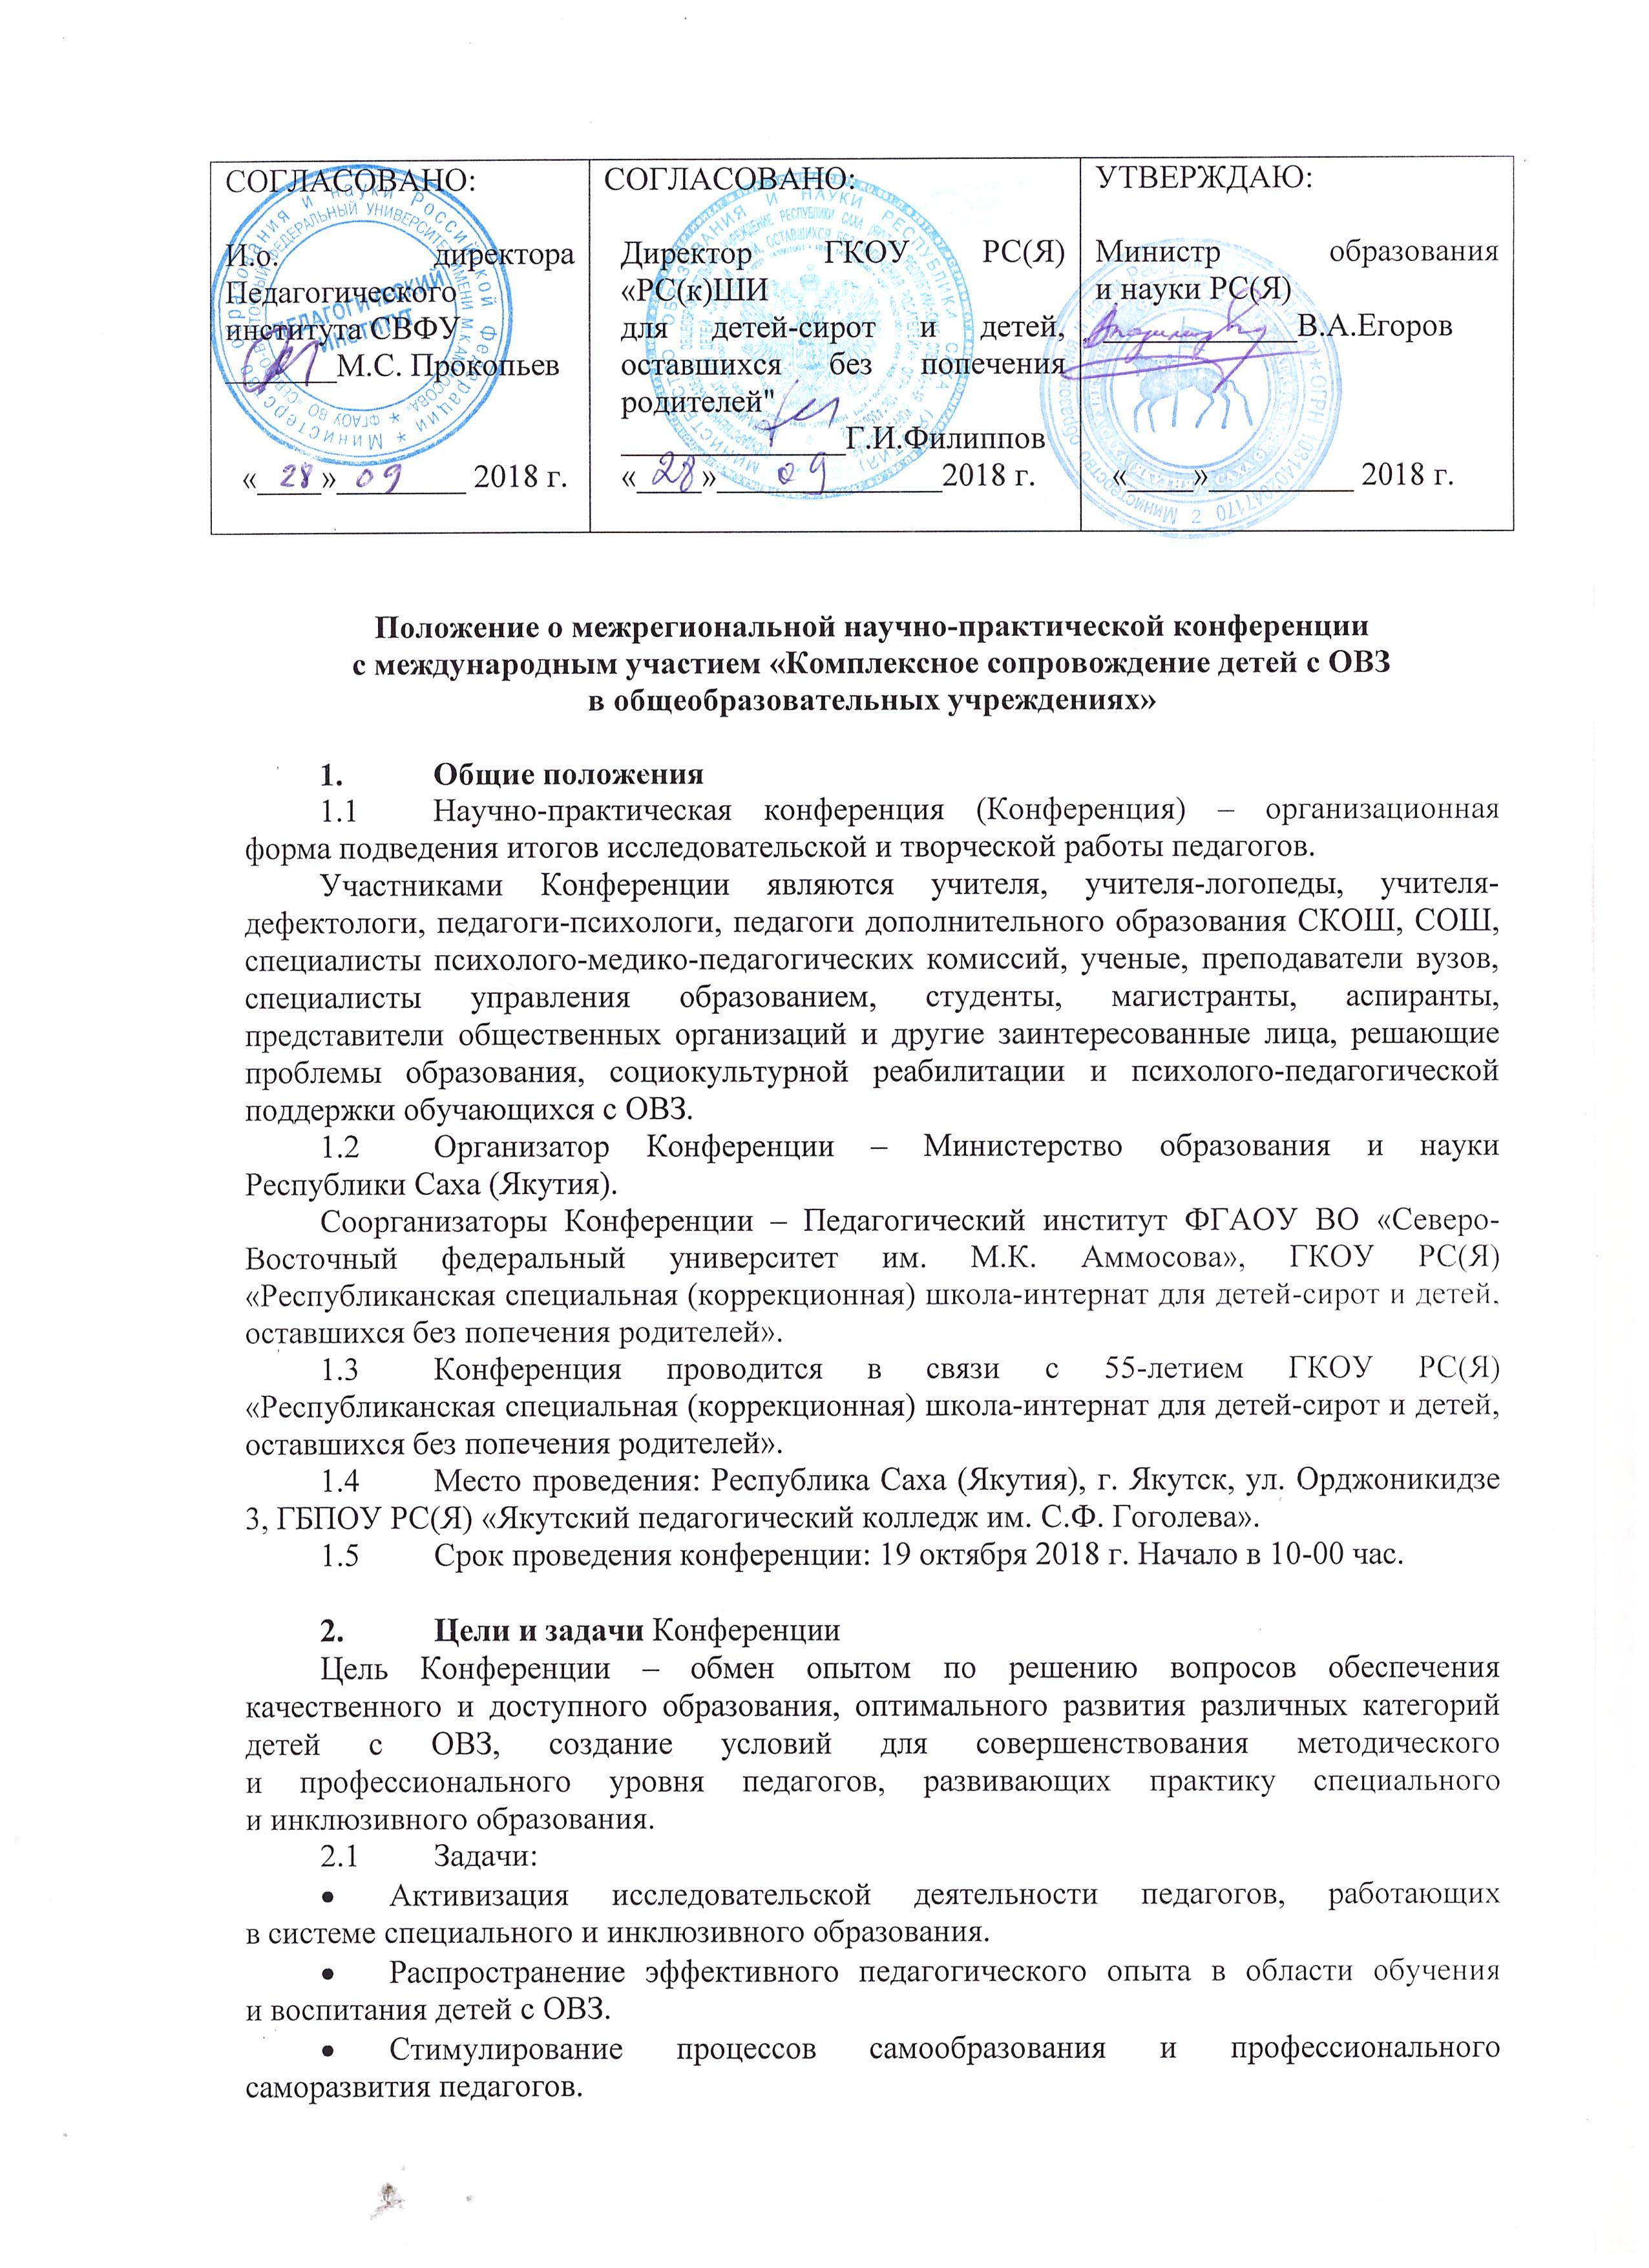

- Пропаганда достижений современной педагогической науки в области комплексного сопровождения детей с ОВЗ в общеобразовательных учреждениях.

- Основные направления работы Конференции
Секция 1. Современные подходы к обучению в специальных (коррекционных) общеобразовательных учреждениях для детей с ОВЗ в условиях реализации ФГОС.
Секция 2. Психолого-педагогическое сопровождение обучающихся с ОВЗ в системе специального и инклюзивного образования.
Секция 3. Роль воспитательной работы в формировании компетенций обучающихся с ОВЗ.

- Организация деятельности
3.1. Подготовку и проведение Конференции осуществляет Организационный комитет, сформированный из представителей Министерства образования и науки Республики Саха (Якутия), Педагогического института Северо-Восточного федерального университета имени М.К. Аммосова, Государственного казенного общеобразовательного учреждения Республики Саха (Якутия) «Республиканская специальная (коррекционная) школа-интернат для детей-сирот и детей, оставшихся без попечения родителей» и других заинтересованных лиц.
Организационный комитет контролирует порядок проведения Конференции, обобщает и анализирует результаты, освещает итоги Конференции в СМИ.
3.2. Для участия в Конференции необходимо представить в Оргкомитет в срок до 1 октября 2018 года следующие материалы: заявку на участие в Конференции (форма 1), регистрационную карту участника (форма 2), статью, оформленные в установленном порядке.
На Конференции каждый участник может выступить с докладом только на одной из секций. Регламент выступления участников Конференции предусматривает доклад (продолжительность до 5 минут) и дискуссию (до 3 минут). Выступление сопровождается электронной презентацией, выполненной в программе Microsoft Office Power Point.
Для организации экспертизы докладов Организационный комитет формирует Экспертный совет, в который включены специалисты Министерства образования и науки Республики Саха (Якутия), ГБУ ДО РС(Я) “Республиканский центр психолого-педагогического и социалльного сопровождения”, преподаватели Педагогического института СВФУ, педагоги ГКОУ РС(Я) «Республиканская специальная (коррекционная) школа-интернат для детей-сирот и детей, оставшихся без попечения родителей». Представленные тезисы рассматриваются и оцениваются экспертными комиссиями по каждой секции.
Адреса и телефоны: rskshi2@mail.ru, (4112)36-85-05, 89142289417
Оргкомитет оставляет за собой право отклонить материалы, не соответствующие предъявляемым требованиям, поступившие после установленного срока, а также в случае возникновения сомнений в авторстве участника (до выяснения ситуации).
3.3. В рамках Конференции проводится выставка учебно-методических разработок образовательных организаций.
3.4. По итогам Конференции планируется издание сборника материалов, в который войдут тезисы и статьи, оформленные в соответствии с требованиями настоящего Положения (приложение 1.3.). Представленные на Конференцию материалы не рецензируются.
3.5. Организационный комитет Конференции оставляет за собой право внесения изменений в данное Положение, в том числе в формировании секций по результатам анализа поступивших заявок на участие.

- Подведение итогов
По итогам Конференции присваиваются звания дипломантов I, II, III степеней по секциям, участникам вручаются сертификаты, принимаются рекомендации, издается сборник материалов.

- Общие рекомендации
При оценке работ принимаются во внимание следующие критерии:
- актуальность поставленной задачи;
- исследовательский, проектный характер работы;
- соблюдение требований к оформлению работы (введение, цель, постановка задачи, основное содержание, выводы, список литературы, приложение);
- соответствие содержания заявленной теме, поставленной цели и задачам, структура работы;
- практическое значение результатов работы, ее общественно-полезная направленность.

Приложение 1

БЛАНК ОРГАНИЗАЦИИ

Оргкомитету
межрегиональной
научно-практической
конференции с международным участием

Заявка

Просим включить в число участников межрегиональной республиканской научно-практической конференции «Комплексное сопровождение детей с ОВЗ в общеобразовательных учреждениях» следующих работников нашей образовательной организации:

№ | Ф.И.О. полностью | Должность,  структурное подразделение, ученая степень/звание | Наименование секции
1
2
…

Регистрационные карты участников прилагаются в __ л.

________________ _____________/ ______________________
Должность подпись Ф.И.О. руководителя ОО

м.п.

Приложение 2

Регистрационная карта участника

Название направления (секции) конференции
Название статьи (доклада, проекта и т.п.)

 | Ф.И.О. (полностью)
1.2. | Место работы
1.3. | Занимаемая должность
1.4. | Ученая степень, звание
1.5. | Телефон (личный)
1.6. | E-mail (личный)
1.8. | Используемые технические средства

Приложение 3

Требования к содержанию и оформлению статей

Для подготовки статьи должен использоваться текстовый редактор Microsoft Word и шрифт Times New Roman. Объем не должен превышать 3 страниц.
Материал статьи должен быть изложен в следующей последовательности:
Заголовок (название статьи)
Заголовок должен быть набран прописными буквами полужирным шрифтом (размер шрифта – 12 пт) и выравнивается по центру. Обратите внимание, что в конце заголовка точка не ставится!
Фамилии и инициалы авторов
Ф.И.О. авторов должны быть набраны строчными буквами. В том случае, когда у статьи более одного автора, то Ф.И.О. авторов записываются подряд через запятую. Сокращения не допускаются.
Размер шрифта – 12 пт, выравнивание текста по правому краю.
Название организации
Название организации должно быть набрано строчными буквами.
Шрифт – обычный, размер шрифта – 12 пт, выравнивание текста по правому краю. Сокращения не допускаются.
Название района/улуса, населенного пункта
Название улуса должно быть набрано прописными буквами. Сокращения не допускаются.
Шрифт – обычный, размер шрифта – 12 пт, выравнивание текста по правому краю.
Текст статьи
Размер шрифта – 12 пт, междустрочный интервал – одинарный, красная строка – 1 см.
Форматирование выравниванием по ширине.
Рекомендованная структура статьи:
Введение: введение в проблематику и мотивация, цель, гипотезы или вопросы, которые будут освещаться в статье.
Основная часть: обзор литературы (анализ исследований по обозначенной проблеме); авторский подход к изучаемому вопросу, методология.
Выводы: результаты, интерпретация результатов, заключение, ограничения в применительности результатов и предложения для будущих исследований по тематике.
Таблицы
Таблицы в тексте должны быть выполнены в редакторе MicrosoftWord (не отсканированные и не в виде рисунка). Таблицы должны располагаться в пределах рабочего поля. Форматирование номера таблицы и ее названия: шрифт обычный, размер 11 пт, выравнивание по центру. Обратите внимание, что в конце названия таблицы точка не ставится! Содержимое таблицы – шрифт обычный, размер 11 пт, интервал – одинарный.
Иллюстрации
Рисунки размещаются в рамках рабочего поля. Допускается использование рисунков в форматах JPEG и GIF. Рисунки должны допускать перемещение в тексте и возможность изменения размеров. Используемое в тексте сканированное изображение должно иметь разрешение не менее 300 точек на дюйм.
Подпись под рисунком. Форматирование названия и номера рисунка – шрифт обычный, размер - 11 пт, выравнивание по центру, интервал – одинарный. Обратите внимание, что в конце названия рисунка точка не ставится!
Нумерация страниц и колонтитулы
Не используйте колонтитулы. Нумерация страниц производится внизу справа, начиная с 1–ой страницы.
Ссылки
В тексте ссылки на литературу и источники оформляются следующим образом: Текст статьи ...текст статьи ... [1, с. 256]. Текст статьи ... [2, с. 5] и т.п.
Список литературы
Список литературы размещается в конце статьи. Размер шрифта 12 пт., форматирование выравниванием по ширине страницы.
[1] Фамилия и инициалы автора/авторов (выделяется курсивом), название, выходные данные, включая название издательства и т.д.

Пример оформления
Инфографика в преподавании школьных предметов
в специальной (коррекционной) школе

Петров Петр Петрович
Название организации
г. Якутск

Принцип наглядности обучения является одним из важнейших в коррекционной школе. Абстрактное мышление умственно отсталого ребенка слабо развито, как следствие, ему необходимо связывать полученные в звуковой форме знания с представлением о реальной жизни в образной форме. Чувственные образы способствуют усвоению понятий, знаний, правил, теории. Одним из главных условий обучения детей с умственной отсталостью (интеллектуальными нарушениями) является именно опора на чувственное познание детей. Важнейшей стороной организации чувственного познания и является наглядность обучения [3, с. 101].

Список литературы
1. Артемов В.А. Психология наглядности при обучении. - М.: Просвещение, 1998. - 299 с.
2. Лубовский В.И. Специальная психология. – М.: Академия, 2007. - 301 с.

